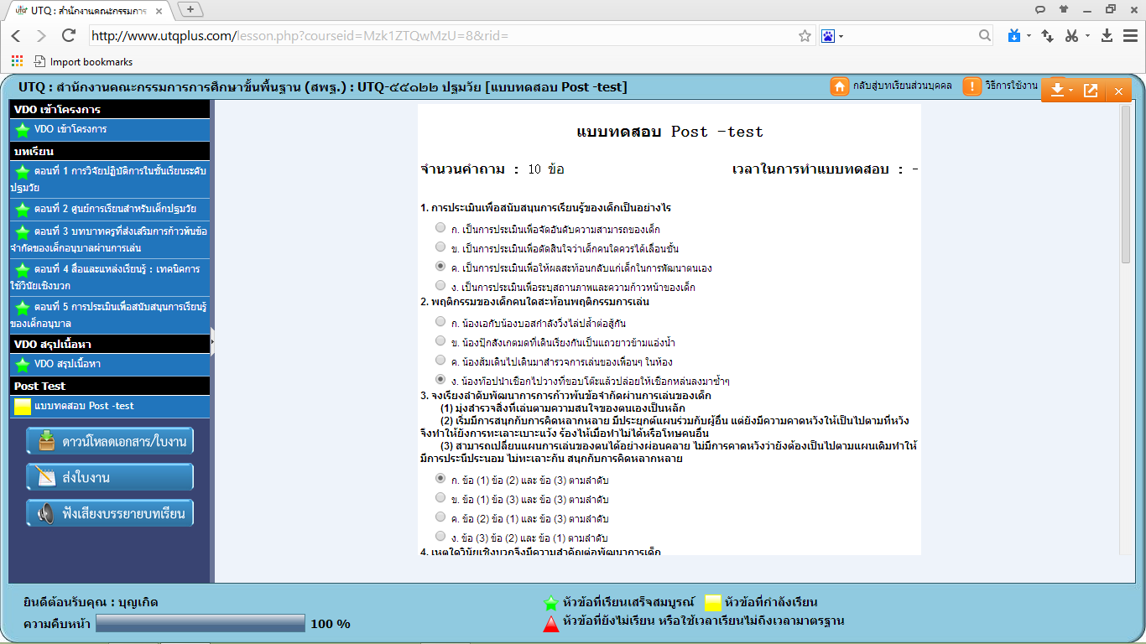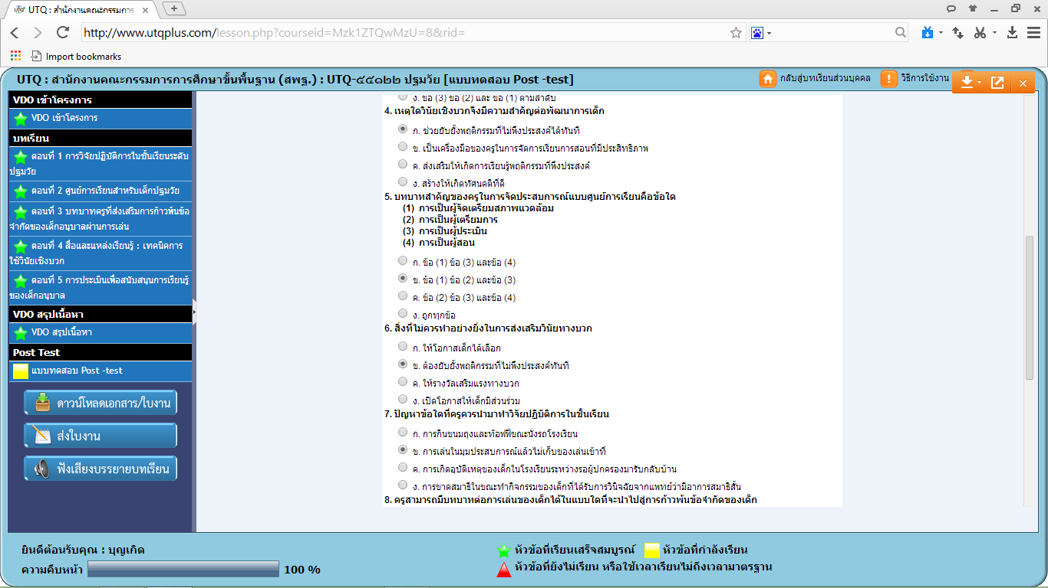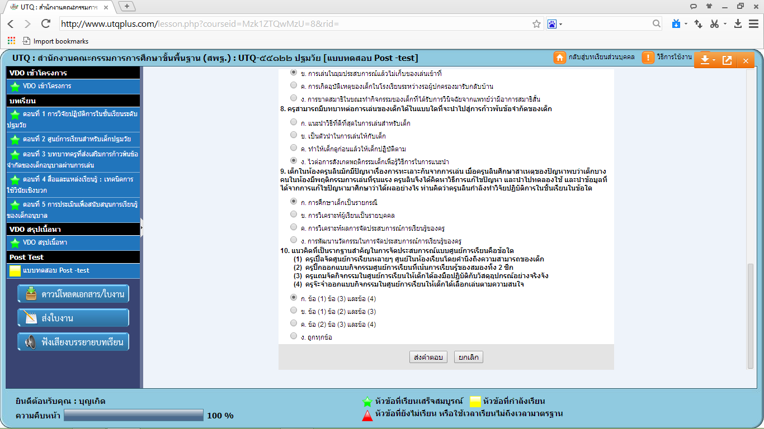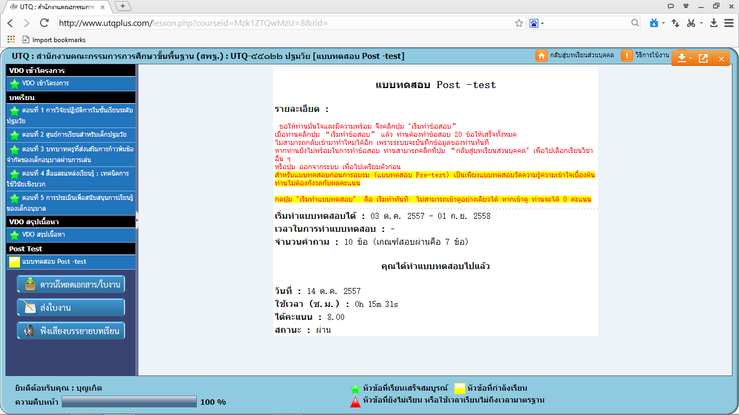
55122 ปฐมวัย
จำนวนคำถาม : 10 ข้อ 7 คะแนน : -
1. จงเรียงลำดับพัฒนาการการก้าวพ้นข้อจำกัดผ่านการเล่นของเด็ก
(1) มุ่งสำรวจสิ่งที่เล่นตามความสนใจของตนเองเป็นหลัก
(2) เริ่มมีการสนุกกับการคิดหลากหลาย มีประยุกต์แผนร่วมกับผู้อื่น แต่ยังมีความคาดหวังให้เป็นไปตามที่หวัง จึงทำให้ยังการทะเลาะเบาะแว้ง ร้องไห้เมื่อทำไม่ได้หรือโทษคนอื่น
(3) สามารถเปลี่ยนแผนการเล่นของตนได้อย่างผ่อนคลาย ไม่มีการคาดหวังว่ายังต้องเป็นไปตามแผนเดิมทำให้มีการประนีประนอม ไม่ทะเลาะกัน สนุกกับการคิดหลากหลาย
• ก. ข้อ (1) ข้อ (2) และ ข้อ (3) ตามลำดับ
2. สิ่งที่ไม่ควรทำอย่างยิ่งในการส่งเสริมวินัยทางบวก
• ข. ต้องยับยั้งพฤติกรรมที่ไม่พึงประสงค์ทันที
3. บทบาทสำคัญของครูในการจัดประสบการณ์แบบศูนย์การเรียนคือข้อใด
(1) การเป็นผู้จัดเตรียมสภาพแวดล้อม
(2) การเป็นผู้เตรียมการ
(3) การเป็นผู้ประเมิน
(4) การเป็นผู้สอน
• ข. ข้อ (1) ข้อ (2) และข้อ (3)
4. เด็กในห้องครูนลินมักมีปัญหาเรื่องการทะเลาะกันจากการเล่น เมื่อครูนลินศึกษาสาเหตุของปัญหาพบว่าเด็กบางคนในห้องมีพฤติกรรมการเล่นที่ รุนแรง ครูนลินจึงได้คิดหาวิธีการแก้ไขปัญหา และนำไปทดลองใช้ และนำข้อมูลที่ได้จากการแก้ไขปัญหามาศึกษาว่าได้ผลอย่างไร ท่านคิดว่าครูนลินกำลังทำวิจัยปฏิบัติการในชั้นเรียนในข้อใด
• ก. การศึกษาเด็กเป็นรายกรณี
5. ครูสามารถมีบทบาทต่อการเล่นของเด็กได้ในแบบใดที่จะนำไปสู่การก้าวพ้นข้อจำกัดของเด็ก
• ง. ไวต่อการสังเกตพฤติกรรมเด็กเพื่อรู้วิธีการในการแนะนำ
6. ปัญหาข้อใดที่ครูควรนำมาทำวิจัยปฏิบัติการในชั้นเรียน
• ข. การเล่นในมุมประสบการณ์แล้วไม่เก็บของเล่นเข้าที่
7. เหตุใดวินัยเชิงบวกจึงมีความสำคัญต่อพัฒนาการเด็ก
• ก. ช่วยยับยั้งพฤติกรรมที่ไม่พึงประสงค์ได้ทันที
8. แนวคิดที่เป็นรากฐานสำคัญในการจัดประสบการณ์แบบศูนย์การเรียนคือข้อใด

